SIARAN PERS
TIM KOMUNIKASI DAN MEDIA KTT KE-43 ASEAN 2023
No.84/SP/TKM-ASEAN2023/INA/9/2023

Presiden Jokowi: AIPF akan Memperkuat Posisi ASEAN sebagai Pusat Pertumbuhan Dunia

JAKARTA, 5 September 2023 – Presiden Joko Widodo secara resmi membuka ASEAN-Indo-Pacific Forum (AIPF) di Jakarta pada hari Selasa, 5 September 2023, dan memuji acara regional perdana tersebut sebagai implementasi nyata ASEAN outlook on Indo-Pacific (AOIP) serta upaya memperkuat ASEAN sebagai pusat pertumbuhan dunia
“Kami merasa terhormat untuk menyambut Anda dalam Forum ASEAN-Indo-Pasifik,” ucap Jokowi saat menyambut para tamu yang terdiri dari para pemimpin sepuluh negara anggota ASEAN dan perwakilan dari negara-negara kawasan lainnya.
ASEAN outlook on the Indo-Pacific (AOIP) mempunyai pandangan bahwa kawasan Asia-Pasifik dan Samudra Hindia, bukan hanya sebagai ruang teritorial yang berdekatan namun sebagai kawasan yang terintegrasi dan saling berhubungan erat, di mana ASEAN memainkan peran sentral dan strategis dalam dialog dan kerja sama serta menempatkan pentingnya domain dan perspektif maritim dalam arsitektur regional yang sedang berkembang.
Negara-negara non-ASEAN yang menghadiri upacara pembukaan tersebut adalah Tiongkok, Jepang, Australia, Korea Selatan, Kanada, Timor Leste, India, Inggris, dan Selandia Baru.
Forum yang merupakan Flagship event dalamKTT ASEAN dan Asia Timur ini berlangsung selama dua hari hingga Rabu di Hotel Mulia, Jakarta.
Acara ini diadakan setelah pandemi Covid-19 yang berdampak buruk pada perekonomian global.
“Di tengah melemahnya perekonomian dunia, perekonomian ASEAN terbukti tangguh dan terus tumbuh melampaui pertumbuhan perekonomian global di kawasan lain,” ujarnya.
Wilayah ini memiliki populasi penduduk sebanyak 680 juta jiwa yang menjadi salah satu faktor yang menjadikannya sebagai pasar potensial yang sangat besar dengan peluang investasi yang menjanjikan. Namun demikian, Presiden mengakui bahwa wilayah ini telah menghadapi berbagai tantangan global, termasuk persaingan geopolitik, terutama potensi konflik di kawasan Indo-Pasifik.
“Oleh karena itu, Forum ASEAN-Indo-Pasifik hadir untuk mengubah persaingan di Indo-Pasifik menjadi kerja sama yang bermanfaat,” kata presiden.

“Melalui Forum ini, kita membangun kebiasaan kerja sama dengan formula win-win tanpa ada yang merasa terabaikan,” tambah Presiden Widodo.
Pertemuan AIPF berkisar pada tiga agenda utama, yang menurutnya didasarkan pada semangat kerja sama yang berwawasan ke depan untuk meletakkan landasan yang kuat bagi pertumbuhan ekonomi di masa depan. Agenda tersebut adalah infrastruktur hijau dan rantai pasok yang tangguh; pembiayaan berkelanjutan dan inovatif; dan transformasi digital dan ekonomi kreatif.
Ia mengapresiasi negara-negara ASEAN dan mitranya atas dukungan dan kontribusinya terhadap ASEAN-Indo-Pacific Forum yang telah menghasilkan 93 proyek kerja sama senilai US$38,2 miliar dan 73 proyek potensial senilai US$17,8 miliar.
“Ini mencerminkan komitmen kami, yaitu menjalankan apa yang dikatakan. Untuk membangun Indo-Pasifik yang damai, stabil, dan sejahtera, ASEAN akan terus berkolaborasi secara terbuka dan menjalin kerja sama yang inklusif sekaligus memperkuat kepercayaan strategis terhadap Indo-Pasifik,” ujarnya.
Sementara itu, Menteri Badan Usaha Milik Negara (BUMN) Erick Thohir dalam sambutannya mengingatkan hadirin bahwa AIPC adalah momen yang sangat penting, berpeluang, dan bertanggung jawab.
“Kita berkumpul untuk menempa jalan menuju masa depan yang lebih terhubung, lebih sejahtera, dan lebih berkelanjutan bagi kawasan ASEAN dan Indo-Pasifik,” ujarnya.
Ia mengapresiasi Presiden Jokowi atas komitmennya dalam upaya memperkuat kerja sama regional dan mendorong pembangunan yang lebih berkelanjutan.
“Saat kami menjabat sebagai Ketua ASEAN tahun ini, kami terinspirasi oleh komitmen beliau untuk menjadikan ASEAN sebagai pusat pertumbuhan yang sesungguhnya,” kata Thohir.
Menurut Menteri Thohir, Indo-Pasifik, yang mewakili lebih dari 60% Produk Domestik Bruto (PDB) global dan hampir separuh perdagangan dunia, merupakan wadah perdagangan, investasi, dan inovasi.
Forum yang berfungsi sebagai platform untuk diskusi yang membangun, permulaan proyek-proyek konkret, dan peningkatan kolaborasi di Indo-Pasifik ini, dipandang sebagai perwujudan respons kolektif terhadap tantangan dan peluang di kawasan serta komitmen terhadap tatanan kawasan yang berbasis aturan, terbuka, dan inklusif.
“Saat kita berkumpul di sini, bersamaan dengan KTT ke-43 ASEAN dan KTT Asia Timur, kita menggarisbawahi pentingnya kolaborasi dan dialog,” ujarnya.
Indonesia, yang menyumbang 35,4% terhadap PDB kawasan ASEAN, berupaya memainkan peran proaktif dan suportif untuk membantu kawasan ini berkembang.
“Meskipun menghadapi tantangan ekonomi global, pertumbuhan tahunan kami sebesar 5,17% pada kuartal kedua tahun 2023 merupakan indikator pemulihan dan ketahanan kami yang berkelanjutan.
“Pencapaian ini merupakan bukti kuatnya kolaborasi tidak hanya antara pemerintah, badan usaha milik negara, dan sektor swasta, tetapi juga dengan mitra kami di kawasan ASEAN dan Indo-Pasifik,” kata Menteri Erick Thohir.
***
Untuk Informasi lebih lanjut, silakan menghubungi kontak di bawah ini.
Dirjen Informasi dan Komunikasi Publik Kementerian Kominfo – Usman Kansong (0816785320).
Dapatkan informasi lainnya di http://asean2023.id, https://infopublik.id/kategori/asean-2023, dan https://indonesia.go.id/kategori/ragam-asean-2023

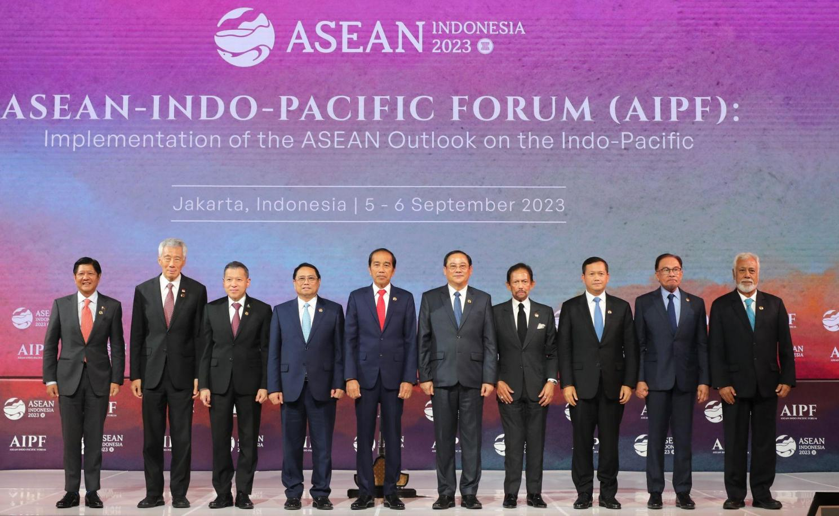
Para pemimpin negara anggota ASEAN pada saat sesi pembukaan ASEAN Indo-Pacific Forum (AIPF)
(Foto: Media Center KTT ASEAN 2023/Risa Krisadhi/pras)

